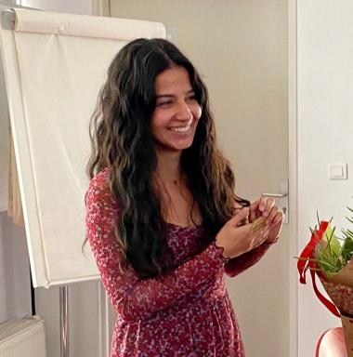 Rouba Kaedbey Enseignante-chercheuse en urbanisme |Docteure en géographie et aménagement de l'espace

Identifiants chercheurs

- IdHAL : rouba-kaedbey
- ORCID : 0000-0002-6498-1931

Présentation

Publications

Article dans une revue (5)

Le marché locatif dans la ville informelle : un révélateur des inégalités socio-spatiales. Le cas de Beyrouth
Rouba Kaedbey
Mondes en Développement, 2023, n° 201 (1), pp.105-124. ⟨10.3917/med.201.0109⟩
Article dans une revue
hal-04238213v1
Interstice appropriation by youth of the margins : a resistance to marginalisation
Rouba Kaedbey
User Experience and Urban Creativity, 2022, Urban Interstices, 3 (2)
Article dans une revue
halshs-03563914v1
Filmer la ville et ses acteurs ordinaires : Les atouts d’une approche audiovisuelle
Rouba Kaedbey
EchoGéo, 2022, 61, ⟨10.4000/echogeo.23977⟩
Article dans une revue
hal-04238972v1
L’habitat « non réglementaire », un impensé des politiques ou politique en soi ? Villes du Maghreb et du Liban
Nora Semmoud,Rouba Kaedbey
Naqd, Revue d'études et de critique sociale, 2021
Article dans une revue
hal-03241431v1
Stratégies locatives et ascension sociale des propriétaires-bailleurs à Horch el-Qatil, banlieue sud de Beyrouth
Rouba Kaedbey
Cybergeo : Revue européenne de géographie / European journal of geography, 2021
Article dans une revue
halshs-03190798v1

Communication dans un congrès (8)

Habiter les littoraux au Liban : contraintes et enjeux
Perla Abou Sleiman,Rouba Kaedbey,Joëlle Abou Issa
Journée d'étude APHG "Actualités et enjeux des littoraux", L'association régionale des professeurs d'histoire-géographie APHG NPDC, Nov 2025, Science Po Lille, France
Communication dans un congrès
hal-05342345v1
Raconter sa thèse en documentaire
Rouba Kaedbey
La fabrique des chercheurs.ses, Noria Research, 2022, Paris, France
Communication dans un congrès
hal-04256112v1
Réalisation audiovisuelle : retour d’expérience
Rouba Kaedbey
Les méthodes audiovisuelles dans la recherche en sciences sociales – Atelier ANR SPACEPOL, CITERES, 2022, Tours, France
Communication dans un congrès
hal-04256114v1
Location informelle et droit à la ville. Le cas des migrants-locataires dans les quartiers non-réglementaires de Beyrouth
Rouba Kaedbey
Forum Insaniyyat, 2022, Tunis, Tunisie
Communication dans un congrès
hal-04253952v1
Exil et fabrication urbaine : le cas des quartiers d’Ouzaï et de Horch el-Qatil à Beyrouth
Rouba Kaedbey
Villes du monde arabe – Webinaire du CAREP, 2021, Paris, France
Communication dans un congrès
hal-04253991v1
Les logiques de prédation vers une dépossession de l’habiter - Le cas du marché immobilier informel dans les quartiers non-réglementaires de Beyrouth
Rouba Kaedbey
Prédation, captation et profit dans le capitalisme contemporain, 2021, TOURS, France
Communication dans un congrès
hal-04253960v1
Expérience de cartographie des témoignages. Les (im)mobilités révélées par les récits des Syriennes et des Syriens
Rouba Kaedbey
Colloque international CartoMob, 2021, Toulouse, France
Communication dans un congrès
hal-04253985v1
Habiter chez l’autre. Les migrants-locataires dans les quartiers non-réglementaires de Beyrouth
Rouba Kaedbey
Informalité et altérité à l'épreuve de l'espace dans les villes en Méditerranée – Journées doctorales, Ifea, 2021, Istanbul, Turquie
Communication dans un congrès
hal-04256119v1

Chapitre d'ouvrage (1)

Le marché locatif informel et les réfugiés syriens à Horch el-Qatil, banlieue sud de Beyrouth
Rouba Kaedbey
Abécédaire de la ville au Maghreb et au Moyen-Orient, 2020
Chapitre d'ouvrage
halshs-03190815v1

